Haukås SFO
Årsplan SFO
2026-27

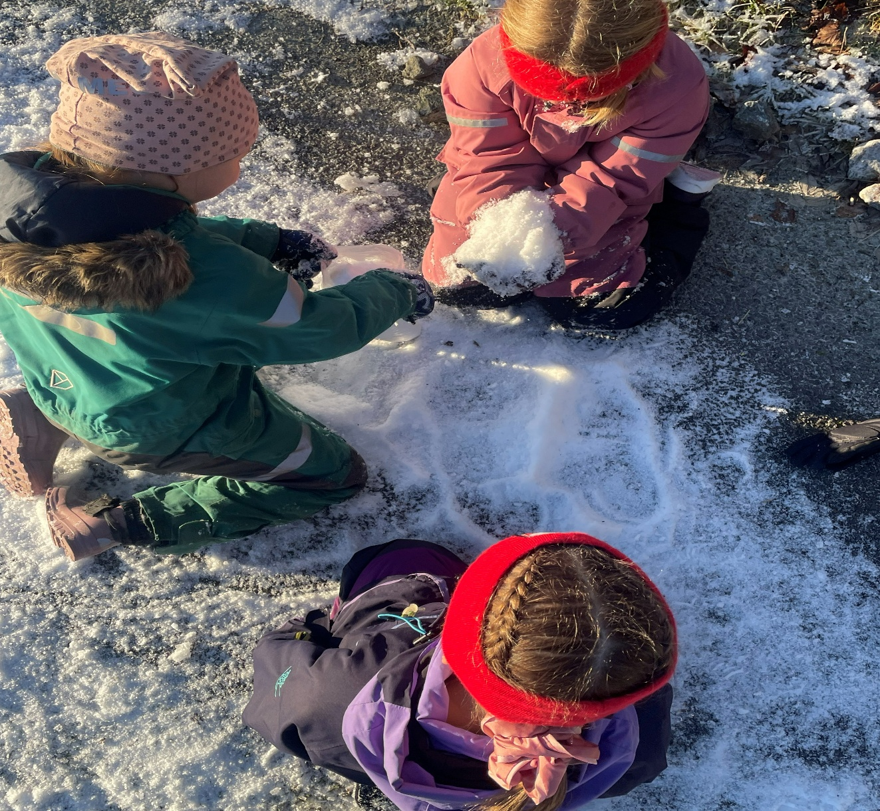


Innhold
Innledning 3
Styrende lovverk, vedtekter og planer 3
Verdigrunnlag 3
Satsingsområder 3
Innholdet i SFO 4
Lek 4
Kultur 4
Mat og måltidsglede 4
Andre aktiviteter 5
Samarbeid SFO – hjem 5
Årshjul 5
Praktisk informasjon 6
Søknadsprosess, plasstyper, priser, endring av plass og oppsigelse 6
Åpningstider 6
Ferie og fridager/planleggingsdager SFO 6
Langdager – skolefrie dager 7
Dagsplan –ordinære dager 7
Levering og henting 7
Klær 7
Ansatte 8
Kontaktinformasjon SFO 8
Lokale vedtekter 8

Innledning
Haukås skole har SFO tilbud til alle elever 1. -4.trinn, samt for elever med særskilte behov fra 5.-7.trinn. Vi er fordelt på to baser, en på nybygget (1. -2.trinn) og en base på gamlebygget (3. -4.trinn). Dette skoleåret er det ca. 100 barn på SFO.
SFO benytter i tillegg til base-rommene: gymsal, bibliotek, mat og helse, forskerrom,sløyd og grupperom.

Styrende lovverk, vedtekter og planer
Rammeplan for SFO | udir.no beskriver skolefritidsordningens verdigrunnlag og innhold, og sier noe om samarbeid og kvalitetsutvikling i SFO. Rammeplanen har status som forskrift med hjemmel i opplæringsloven § 13-7.
Opplæringsloven § 4-5 Skolefritidsordning pålegger kommunen å ha et tilbud om skolefritidsordning før og etter skoletid for 1.-4. trinn og for elever med særlige behov på 1.-7. trinn. Den sier også noe om blant annet innhold og tilrettelegging.
Kapittel 12 Skolemiljøet til elevane i opplæringsloven gjelder også for SFO. Den omhandler barnas rett til et trygt og godt psykososialt og fysisk skolemiljø.
Vedtekter for Bergen kommunes skolefritidsordninger er utarbeidet i tråd med § 4-5 i Opplæringsloven.
Også planen for kvalitetsutvikling i bergensskolen «Sammen for kvalitet – læring og medvirkning» gir retning for SFO.

Verdigrunnlag
«SFO skal bygge sin praksis på grunnleggende verdier som er felles i formålsparagrafene til barnehagen og opplæringen.
Verdigrunnlaget skal formidles og praktiseres i alle deler av arbeidet i SFO og prege innholdet og arbeidsmåtene.»
2. Skolefritidsordningens verdigrunnlag | udir.no

Vår visjon: Læring for fremtiden
Vi ønsker at barn og voksne ved Haukås skole skal kjennetegnes ved at den enkelte:
- Viser respekt, omsorg og toleranse (ROT)
- Forstår at alle kan utvikle seg
- Er aktiv i egen læring

Satsingsområder
Satsingsområdet i rammeplanen for SFO er «Vennskap, lek og læring i det 21. århundre». Barnas kompetanser fremmes gjennom vennskap, lek og læring.
SFO sitt arbeid med å utvikle praksis og de ansattes kompetanse er beskrevet i skolens tiltaksplan. Skoleåret 2026 -2027 er overskriftene våre mestring, motivasjon og robuste fellesskap.
SFO sitt arbeid med å utvikle praksis og de ansattes kompetanse er beskrevet i skolens handlingsplan og tiltaksplan.

Innholdet i SFO
«SFO skal legge til rette for lek, kultur- og fritidsaktiviteter som er tilpasset barn i ulik alder og med forskjellig funksjonsnivå.»
3. Innholdet i skolefritidsordningen | udir.no

Lek
Leken skal ha stor plass i SFO, og barna skal ha tid og rom til lek hver dag. Alle barn skal få mulighet til aktiv deltakelse i leken og å oppleve mestring. SFO skal tilrettelegge for og støtte opp om at leken kan stimulere til vennskap, relasjonsbygging, språkutvikling, undring og kreativitet. SFO skal legge til rette for lek som engasjerer og inspirerer barna i aktivitet og til aktivitet, og som kan bidra til allsidig utvikling og læring. SFO skal legge til rette for å inspirere til et godt lekemiljø for alle barn. SFO skal legge til rette for at barn med behov for særskilt tilrettelegging blir inkludert i lek og tilrettelagt aktivitet.

Kultur
Kultur skal ha en viktig plass i SFO. SFO skal legge til rette for at barna får delta i forskjellige kunstneriske og kulturelle aktiviteter, slik som musikk, dans, drama og annen skapende virksomhet. Gjennom kulturaktiviteter skal SFO gi støtte til at barna får skape sine egne uttrykk og får kjennskap til ulike måter å uttrykke seg på, slik at mangfoldet i barnegruppen blir representert. SFO skal bidra til at barna møter samisk kultur.
Vi har et samarbeid med Haukås skolemusikk og Åsane folkehøgskole, revy og teaterlinjen.

Mat og måltidsglede
SFO skal legge til rette for daglige måltider som gir barna grunnlag for å utvikle matglede, fellesskapsfølelse og gode helsevaner. Barna skal få tilstrekkelig tid og ro til å spise i løpet av tiden de tilbringer i SFO. Måltidet kan være medbrakt matpakke eller mat servert av SFO. Måltidet er en daglig og hverdagsnær arena som handler om mer enn maten som spises. SFO skal legge til rette for måltidsglede med gode samtaler, deltakelse og opplevelse av fellesskap hos barna. Å lage mat sammen i SFO kan gi barna erfaring med hvordan de selv kan lage enkle og sunne måltider, og hvordan de sammen med andre kan skape trivelige rammer rundt måltidet.
På SFO tilbys daglig et enkelt smøremåltid med varierte pålegg og grønnsaker. I løpet av uken suppleres dette med egg, yoghurt og frukt. En gang i uken serveres det varmt måltid. På ordinære SFO-dager serveres måltidet omkring kl. 14.00.
På langdager må barna ha med seg frokost og lunsj, da det kun serveres ett måltid kl. 14.00.

Andre aktiviteter
Aktiviteter vi gjennomfører er ofte valgfrie, da vi også har stort fokus på frilek og barns medbestemmelse.
- Gymlek | - Vennegruppe
- Matlaging | - Filmkafe
- Kreativt verksted | - hyttebygging
- spillgrupper | - Spikking
Aktiviteter vi tilbyr:

Samarbeid SFO – hjem
«Hensynet til barnas beste skal ligge til grunn når SFO samarbeider med foreldre, skole, barnehage og andre offentlige instanser.

SFO skal legge til rette for god dialog og samarbeid med foreldrene. SFO skal gi foreldrene informasjon om tilbudet, avklare gjensidige forventninger og legge til rette for at foreldre kan bidra i arbeidet med å videreutvikle kvaliteten.»
5.1. Overordnet om samarbeid | udir.no

Vi ønsker et tett samarbeid med dere foresatte. God informasjonsflyt bidrar til å gjøre hverdagen lettere for barna. Vi ønsker at dere skal bruke Vigilo til å sende inn beskjeder, faste avtaler eller legge inn fravær.
Beskjeder som gjelder daglige avtaler, må sendes i Vigilo innen kl. 12, for at vi skal få lest disse før overgang skole/SFO. Beskjeder som ikke er besvarte, kan ikke beregnes som lest fra vår side.

Årshjul

August | Oppstart 3. august  vennskapsuker
September | Oppstart av faste aktiviteter
Oktober | Høstferie  FN- kafe
November
Desember | Gløggkafe
Januar
Februar | Vinterferie
Mars
April | Store SFO dag, Påskeferie
Mai | Småstjerner
Juni

Praktisk informasjon

Søknadsprosess, plasstyper, priser, endring av plass og oppsigelse
Informasjon om søknad om SFO-plass, plasstyper, priser for plasstyper og måltid, endring av plass og oppsigelse finner du på Bergen kommunes nettsider: Bergen kommune - Skolefritidsordning - SFO
Dersom du har behov for å søke om redusert pris for SFO, finnes egne sider med informasjon og søknadsskjema for dette her: Bergen kommune - Søke om redusert foreldrebetaling i barnehage og SFO.

I tabellen under er utdypende informasjon om vår lokale ordning for de ulike plasstypene.
Plasstyper | Skoledager
Hel plass | 7.15- 16.30
Redusert plass
- Alternativ 1 | 7.15 -14.30
- Alternativ 2 | Etter skoleslutt – 15.30
Morgenplass | 7.15 -8.30
Langdager (skolefrie dager)
Alternativ 1 | 9 -14.30
Alternativ 2 | 10 -14.30
Alternativ 3 | 60% av alle langdager (hele dager, 7.15-16.30)

Åpningstider
SFO er åpen alle virkedager i 11 måneder med unntak av 5 planleggingsdager. SFO er stengt hele juli.
Haukås skole SFO åpner klokken 7.15 og stenger klokken 16.30. SFO holder åpent alle dager utenom lørdag, søndag, helligdager og 6 planleggingsdager. I tillegg holder SFO stengt julaften, nyttårsaften, onsdag før skjærtorsdag og etter skoletid, siste skoledag før jul og sommerferie.

Ferie og fridager/planleggingsdager SFO
Oversikt over ferie og fridager ligger på skolens hjemmeside.
SFO er stengt pga. planleggingsdager følgende dager:

12.08.26 – planleggingsdag
13.08.26-planleggingsdag
7.09.26 - planleggingsdag
18.12.26- SFO åpent 7.15 -8.30
29.01.27 – planleggingsdag
7.05.27 – planleggingsdag
31.05.27-planleggingsdag
17.06.27 – SFO åpent 7.15 -8.30

Langdager – skolefrie dager

3. - 13. august
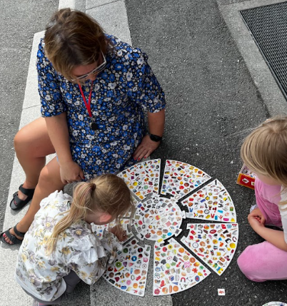
5. - 9. oktober – Langdager høstferie
21. og 22. desember – langdager
1. - 5. februar – langdager vinterferie
22.- 25.03.27- langdager påske
21. - 30. juni – langdager

Dagsplan –ordinære dager

7.15: SFO åpner
7.15 – 8.00: Frokost (medbrakt) / frilek
8 – 8.30: Friminutt / utelek
12.30 / 13.00: SFO overtar barna fra skolen
12.30 / 13.00 - 14: Utelek / aktiviteter
14 – 14.30: Måltid
14.30 – 16.00: Aktiviteter/ frilek inne og ute
16.30: SFO stenger

Levering og henting
Alle starter morgenen felles på praksisrommet. Her vil alle barna være sammen fra kl.7.15 -8. Alle er ute på «Lillesiden» fra kl.8 - 8.30. Dørene låses i denne tiden, så blir barna levert etter dette tidspunktet er det viktig at de er kledd til å være ute.
1.-2.trinn avslutter dagen ute eller på praksisrommet, mens 3.-4.trinn avslutter ute eller på sin base. Noen ganger er det behov for at vi avslutter sammen.
Det er dere som foresatte sitt ansvar å gi beskjed til en ansatt når barna blir levert og når de blir hentet.

Klær og utstyr
Vi ønsker å ha to sett med skiftetøy, innesko/gymsko, yttertøy som regntøy og dress som kan henge på plassen. Når dere henter barnet, vær vennlig å hjelpe til med å rydde garderobeplassen. Klær må henges opp og sko skal plasseres i hyllen. Vått tøy må tas med hjem for tørk, da vi dessverre ikke har tørkemuligheter. Ønskelig at det jevnlig blir tatt en sjekk på plassene til barna for å se at de har det utstyret de trenger for å ha en aktiv og god dag, både ute og inne.

Ansatte
Karolina | Avdelingsleder SFO \ Barne- og ungdomsarbeider
Elise | Helsefagarbeider
Henriette | Barne- og ungdomsarbeider
Andrine | Barne- og ungdomsarbeider/ Gruppeleder
Nina | Barne- og ungdomsarbeider
Abdullahi | 2 språklig lærer
Lene | omsorgsarbeider
Doris | Barne- og ungdomsarbeider
Madeleine | Lærling i Barne- og ungdomsarbeiderfaget

Kontaktinformasjon SFO
1.tr: 40 81 09 00
2.tr: 94 52 52 70
3. og 4.tr: 40 92 25 52
Avdelingsleder Karolina Kaplonska, tlf: 53 03 71 60/ 40 81 93 04
Karolina.Kaplonska@bergen.kommune.no

Lokale vedtekter
Haukås skole SFO åpner klokken 7.15 og stenger klokken 16.30. Etter Bergen kommune sine vedtekter holder SFO åpent alle dager utenom lørdag, søndag, helligdager, julaften og nyttårsaften og har i tillegg 6 planleggingsdager. Som kompensasjon for utvidet åpningstid og etter vedtak i samarbeidsutvalget holder i tillegg SFO på Haukås stengt etter skoletid siste dag før jul og siste dag før sommerferien, onsdag før skjærtorsdag og en ekstra dag tilknyttet en ferie eller skolens planleggingsdager.

